26 de marzo 2020

Descarga e instalación de Git + Visual Code Studio

Seguimiento de tutoriales de Git video parte 1

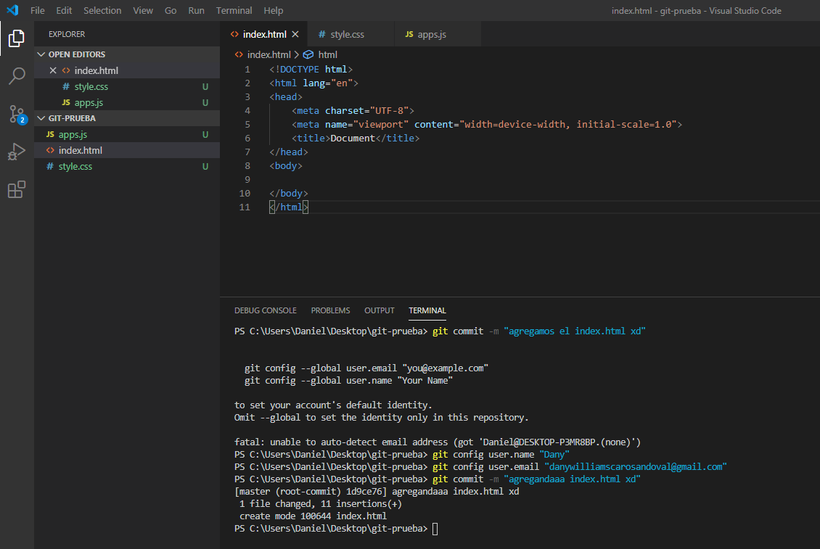

Error al ejecutar GIT COMMIT, faltaban datos del usuario

Proyecto subido a la nube: https://github.com/dansestrada/git-prueba